Принят на педагогическом совете Утвержден приказом по ОУ
№ _1__ от «_29__» сентября 2020 г.
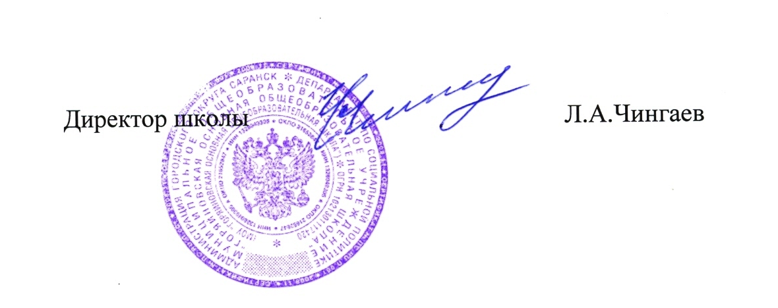
«_29__» августа 2020 г.

Годовой календарный учебный график
Муниципального образовательного учреждения «Горяйновская основная общеобразовательная школа» городского округа Саранск на 2020-2021 учебный год
Начало учебного года 1сентября 2020 года, окончание – 31 мая 2021 года

Классы | 1 четверть |  | Осенние каникулы |  | II четверть |  | Зимние каникулы |  | III четверть |  | Весенние  каникулы |  | IV четверть |  | Итого
 | Сроки | Кол-во учебных дней | Сроки | Кол-во дней | Сроки | Кол-во учебных дней | Сроки | Кол-во дней | Сроки | Кол-во учебных дней | Сроки | Кол-во дней | Сроки | Кол-во учебных дней | Кол-во недель | Каникулы
1 | 01.09-27.10 | 40 дней  8 недель | 27.10-03.11 | 8 | 04.11-27.12 | 40 дней  8 недель | 30.12.19-09.01.20 | 13 | 11.01- 22.02 | 30 дней  6 недели | доп. кан.  22.02-28.02 | 7 | 01.04.-  29.05 | 35 дней  7 недель | 33 нед. | 37
 |  |  |  |  |  |  |  |  | 01.03. – 25.03.20 | 15 дней  3 недели | 26.03-03.04 | 9
2-4 | 02.09-27.10 | 40 дней  8 недель | 27.10-03.11 | 8 | 05.11-29.12 | 40 дней  8 недель | 30.12.19-09.01.20 | 13 | 11.01-25.03.20 | 50 дней  10 недель | 26.03-03.04 | 9 | 05.04-31.05.20 | 40 дней  8 недель | 34 нед. | 30
5-8 | 02.09-27.10 | 40 дней  8 недель | 27.10-03.11 | 8 | 05.11-29.12 | 40 дней  8 недель | 30.12.19-09.01.20 | 13 | 11.01-25.03.20 | 50 дней  10 недель | 26.03-03.04 | 9 | 05.04-31.05.20 | 40 дней  8 недель | 34 нед. | 30
9 | 02.09-27.10 | 40 дней  8 недель | 27.10-03.11 | 8 | 05.11-29.12 | 40 дней  8 недель | 30.12.19-09.01.20 | 13 | 11.01-25.03.20 | 50 дней  10 недель | 26.03-03.04 | 9 | 05.04-25.05.20 | 40 дней  7 недель | 33 нед. | 30

Летние каникулы с 1 июня по 31 августа 2021 г.

Утверждаю
Директор МОУ «Горяйновская основная
общеобразовательная школа»
_________________ Л.А.Чингаев
Приказ №___ от __________________г.

Режим работы
МОУ «Горяйновская основная общеобразовательная школа» в 2020/2021 учебном году

- График входа обучающихся в школу:
С понедельника по пятницу 1-й урок учащихся 1 – 9 классов начинается в 8:30. Вход осуществляется тремя потоками через центральный (ЦВ) вход/выход в здание школы в соответствии с графиком входа учебных коллективов (классов) в школу.

Поток | Время входа в школу |  | Классные коллективы (классы)
1 | Начало  8:00 | Конец  8:10 | 3 | 5 | 8
2 | 8:10 | 8:20 | 2 | 4 | 9
3 | 8:20 | 8:30 | 1 | 7 | 6

Вход в здание школы (обучающихся, сотрудников и посетителей) возможен только через обязательную термометрию и обработку рук дезинфицирующеми средствами. Все обучающиеся с выявленной температурой тела 37,1℃ и выше решением медицинского работника (администрацией школы) будут отстранены от обучения, переданы родителям или госпитализированы в зависимости от тяжести выявленных симптомов. Обучение, профессиональная деятельность и просто нахождение в здании школы лиц с температурой тела 37,1℃ и выше или другими симптомами новой коронавирусной инфекции (COVID-19), ОРВИ, гриппа категорически запрещено.
По окончании отведенного времени класс в сопровождении классного руководителя (учителя, его замещающего) переходит в закрепленный кабинет. Время, остающееся до начала 1-го урока, используется классным руководителем для внеурочных занятий. В связи с этими условиями крайне важно прибытие обучающихся к назначенному времени без опозданий

- За каждым классом закреплен отдельный учебный кабинет, в котором дети обучаются по всем предметам, за исключением занятий, требующих специального оборудования физкультуры, информатики, химии.

ГРАФИК ЗАКРЕПЛЕНИЯ ЗА КАЖДЫМ УЧЕБНЫМ КОЛЛЕКТИВОМ ОТДЕЛЬНОГО УЧЕБНОГО КАБИНЕТА

Класс | Учебный кабинет
1 | 1
2 | 2
3 | 3
4 | 4
5 | Кабинет биологии
6 | Русского языка
7 | Кабинет краеведения
8 | Кабинет физики
9 | Кабинет математики

Все учебные занятия (уроки, занятия внеурочной деятельности и группы продленного дня) в очной форме должны проводиться в рамках одного учебного коллектива (класса) без смешения детей из разных классов и групп. Проведение занятий внеурочной деятельности детей из разных классов может быть организовано только с применением дистанционных образовательных технологий.
РАСПИСАНИЕ УЧЕБНЫХ ЗАНЯТИЙ (УРОКОВ), ПЕРЕМЕН

№ урока | Продолжительность  урока | Перемена
1 | 08.30 – 9.10 | 10 мин
2 | 09.20 – 10.00 | 20 мин
3 | 10.20 – 11.00 | 20 мин
4 | 11.20– 12.00 | 10 мин
5 | 12.10– 12.50 | 10 мин
6 | 13.00 – 13.40 | 20 мин
7 | 14.00 – 14.40

Нахождение в школе взрослых посетителей (родителей обучающихся и др.) возможно только при соблюдении масочного режима. Средства индивидуальной защиты посетителям школа не предоставляет. Ношение маски детьми не регламентировано и остается в зоне ответственности их родителей.
Посещение столовой также строго регламентировано. Каждому учебному коллективу (классу, группе продленного дня) отведено место и время для получения горячего питания согласно графику.

ГРАФИК ПОСЕЩЕНИЯ КЛАССАМИ СТОЛОВОЙ

Время посещения столовой | Размещение
 | 1-й ряд |  |  |  | 2-й ряд | 3-й ряд | 4-й ряд
 | Завтрак 1-4 классов:
10:00-10.20 | 2 класс |  |  | 1 класс
10.05- 10.20 |  |  |  |  |  | 3 класс | 4 класс
10.00– 10.20 | Дезинфекция/проветривание классных комнат
 | Завтрак 5-9 классы
11.00 - 11.20 | 5 класс | 6 класс
11.05 – 11.20 |  |  |  | 7 класс |  | 8 класс | 9 класс
11:00 -11:20 | Дезинфекция/проветривание классных комнат
 | Обед ГПД:
13.40- 14.00 | 1 класс
13.40 -14.00 | Дезинфекция/проветривание классных комнат
 | Обед 5-9 классы
13.40 -14.00 | 5 класс |  | 6 класс |  | 7 класс | 8 класс | 9 класс

Размещение в обеденном зале учебных коллективов с соблюдением принятой социальной дистанции.

